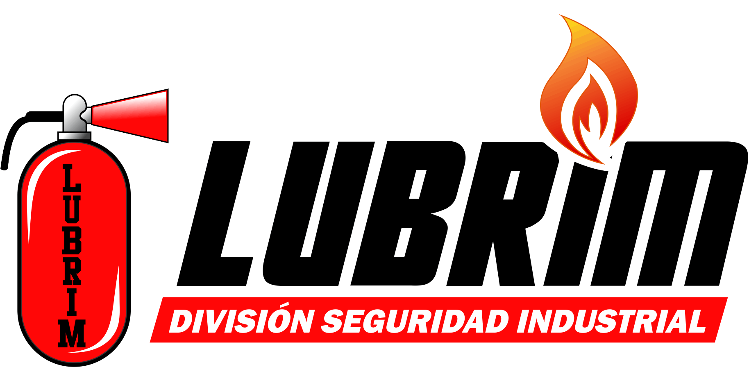
PUBLICO EN GENERAL
DATOS DE SUCURSAL
SERVICIOS INDUSTRIALES LUBRIM, S.A. DE C.V.
GREGORIO A. GARCIA #1047 NTE.
COL. CENTRO
TORREON, COAHUILA C.P.27000

TEL: 7204966
R.F.C.: SIL170221L14
CORREO ELECTRONICO: extintores.lubrim1@gmail.com contabilidad.lubrim@gmail.com

PRECIOS DE RECARGAS Y EQUIPO NUEVO
LISTA DE PRECIOS DE RECARGAS, EQUIPOS Y REFACCIONES PARA EQUIPOS CONTRA INCENDIO
SERVICIO | CAPACIDAD | CONTENIDO | PRECIO UNITARIO
RECARGA | 1 Kg | Polvo Químico Seco | $75.00
RECARGA | 2 Kg | Polvo Químico Seco | $85.00
RECARGA | 4.5 kg | Polvo Químico Seco | $175.00
RECARGA | 6 kg | Polvo Químico Seco | $195.00
RECARGA | 9 kg | Polvo Químico Seco | $265.00
RECARGA | 2 kg | CO2 | $90.00
RECARGA | 4.5 kg | CO2 | $195.00
RECARGA | 6 kg | CO2 | $260.00
RECARGA | 9 kg | CO2 | $310.00
RECARGA | Unidad móvil 35 kg | Polvo Químico Seco | $1350.00
RECARGA | Unidad móvil 50 Kg | Polvo Químico Seco | $1875.00
RECARGA | Unidad móvil 70 Kg | Polvo Químico Seco | $2625.00
*PRECIOS NO INCLUYEN REFACCIONES*
*PRECIOS MÁS IVA*

EQUIPO NUEVO
CAPACIDAD | CONTENIDO | PRECIO UNITARIO
1 KG | Polvo Químico Seco | $284.48
2 KG | Polvo Químico Seco | $336.20
4.5 KG | Polvo Químico Seco | $517.24
6 KG | Polvo Químico Seco | $560.34
9 KG | Polvo Químico Seco | $681.03
2.3 KG | CO2 | $1457.18
4.5 KG | CO2 | $2158.79
*PRECIOS MÁS IVA*
REFACCIONES | PRECIO UNITARIO
MANOMETRO | $40.00
EMPAQUE DE CUELLO | $15.00
EMPAQUE DE VASTAGO | $15.00
MANGUERA PARA EXTINTOR PQS | $60.00
SOPORTE ABRAZADERA EXTINTOR PQS 2 KG | $55.00
VALVULA DE ALUMINIO PARA EXTINTOR | $80.00
PINTURA DE EXTINTORES | $80.00
*PRECIOS MÁS IVA*
Otros: avisos de seguridad industrial (rotulados en vinil por computadora)
Notas:
- En avisos de seguridad industrial los precios se manejan por cotización en base a medidas de avisos
Servicio sin costo al trabajar con nosotros
- Revisión mensual de sus equipos para garantizar el correcto funcionamiento de los mismos
- Instalación gratis

